2.pielikums
Informatīvais ziņojums
„Par Baltijas Inovāciju fondu un finansējuma palielināšanu”

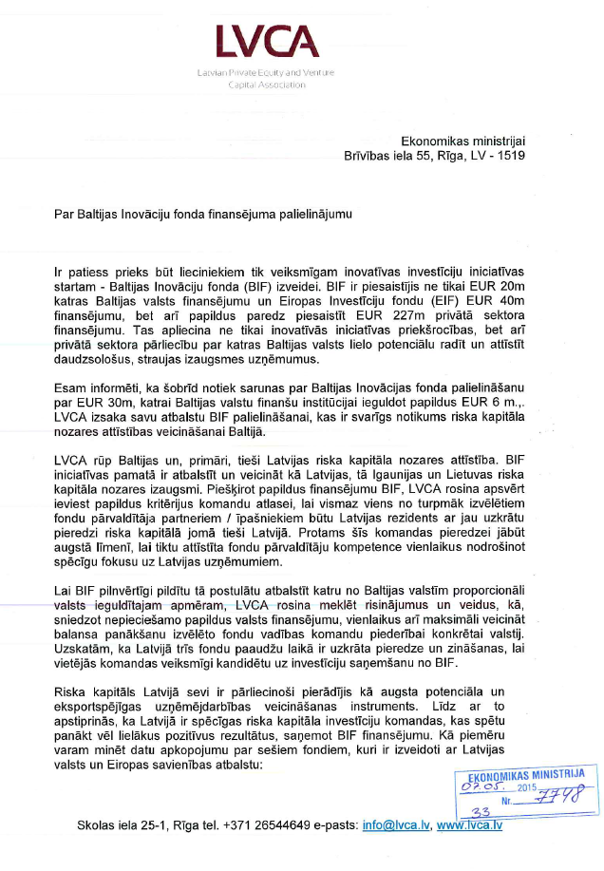

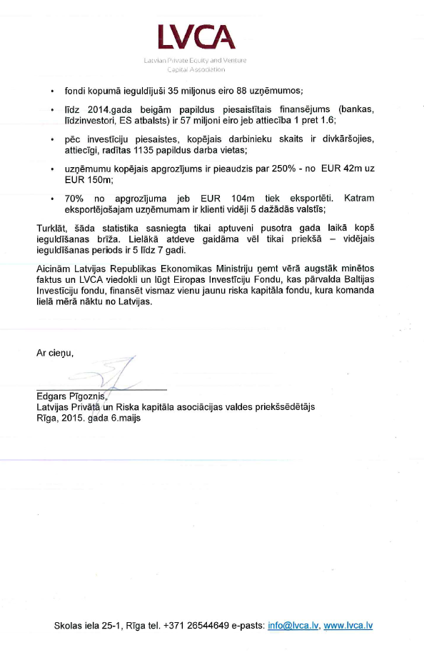

17.06.2015. 08:37
15
Agita.Nicmane@em.gov.lv
67013203

